
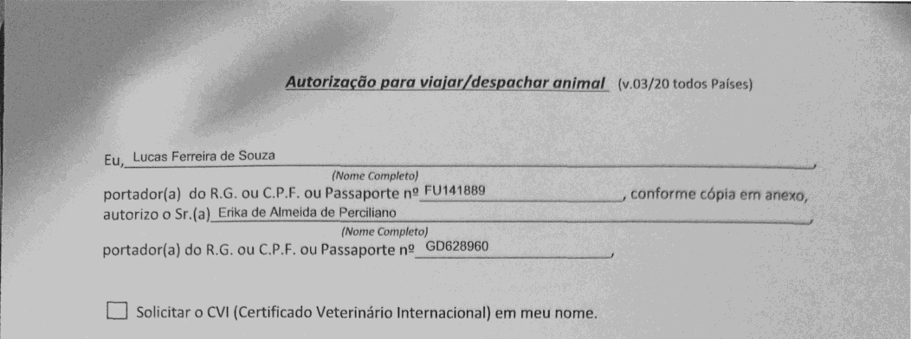


Despachar meu(s) animal(Is) abaixo Identlflcado( ).

Viajar com meu animal abaixo identlficado.

- Espécie(s): Felina
- Raça(s). PeIO Curto Brasileiro 
- Sexo(s)# FeJBâ

- Data(s) de Nascimento: *10/2019
- Data prevista embarque: 8/202/

- D_{e} stino: Porto -POrtugal
Rio de Janeiro , 2023
Local e data
ANEXAR DOCU,MENTO que comprove a assim

